Tir à gauche au panier,
1 point par panier

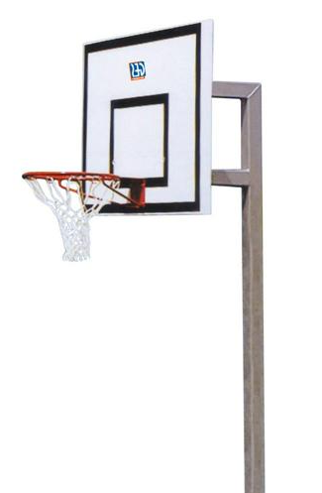
CP CE1 CE2
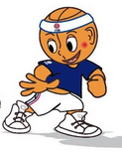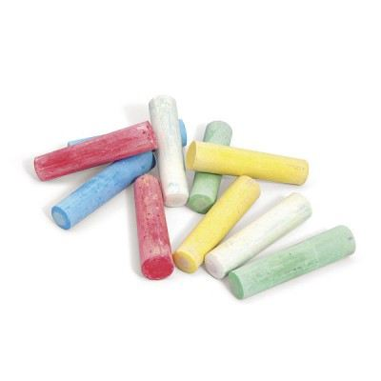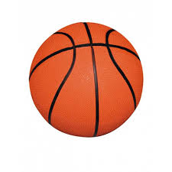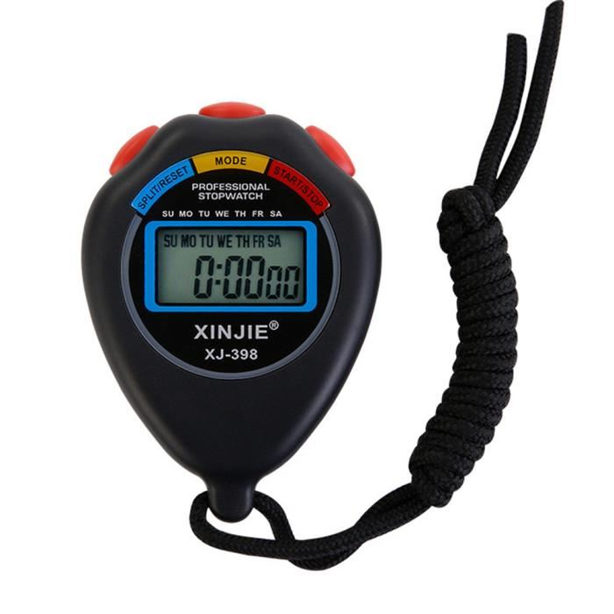

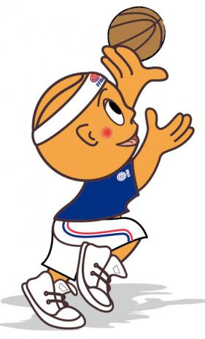

2 mètres = 2 grands pas
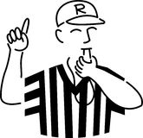

Le camarade compte les points et chronomètre : 1 minute

Je dessine 2 cercles au sol avec une craie,
Je dribble, je tire et je passe
3 parties par récréation. On garde le meilleur score.

